中原大學工業與系統工程學系體育活動獎勵辦法
113年6月24日第112-2-9次系務會議通過
一、實施目的
為鼓勵學生參加校內、外各項運動型競賽，於競賽中榮獲佳績者，本系以獎勵績優學生，特訂定「中原大學工業與系統工程學系體育活動獎勵辦法」。
二、 獎勵對象
在學並代表本學系參賽之工業系學生。
三、 申請資格
- 參加中原大學校、系所舉辦之全校性及全國性各項運動競賽獲得優勝者為限，含所有一切體育及課外活動，相關競賽列舉如下：
- 小運會
- 大運會
- 新生盃
- 系際盃
- 全國大專院校工業與系統工程學系盃賽(大工盃)
- 全國大專院校運動會(全大運)
- 其他
四、申請限制
- 團體項目適用於八隊以上參加之競賽。
- 當學年度的參賽成績證明不得用於下學年度申請。
五、申請方式
- 檢附獎勵申請表乙份。
- 參加競賽之選手名單乙份。
- 由系學會體育幹部進行初審，工業系辦複查通過核發獎勵金。
六、獎勵辦法
- 本獎勵經費來源由中原大學工業與系統工程學系DHC發展基金提供。
- 獎勵金額以每年度預算總經費為上限，核給件數及金額依預算斟酌調整。
- 團體競賽由隊長代領獎勵及分配。
- 未列明之運動競賽及系競技活動，其獎勵級距由審查單位經會議討論認定。
七、本辦法經系務會議通過後施行，修正時亦同。

中原大學工業與系統工程學系體育活動獎勵原則
- 代表中原大學工業與系統工程學系參與校內比賽之個人、團體，如：新生盃、系際盃
等級 | 個人獎勵金 | 團隊運作獎勵金
組別 | 個人組(/人) | 團體組  二至四人 | 團體組  四人以上
冠軍 | 3,000元 | 5,000元 | 15,000元
亞軍 | 2,000元 | 3,000元 | 10,000元
季軍 | 1,000元 | 2,000元 | 8,000元

- 中原大學校內運動會，如：小運會、大運會
等級 | 個人  獎勵金 | 團隊運作獎勵金
組別 | 個人組  (/人) | 團體組  二至四人  項目(/組) | 團體組  十二人項目(/組) | 大隊  接力 | 精神  總錦標 | 啦啦隊
冠軍 | 3,000元 | 5,000元 | 20,000元 | 20,000元 | 30,000元 | 30,000元
亞軍 | 2,000元 | 3,000元 | 15,000元 | 15,000元 | 20,000元 | 20,000元
季軍 | 1,000元 | 2,000元 | 10,000元 | 10,000元 | 15,000元 | 15,000元

- 代表中原大學工業與系統工程學系參與校外比賽之個人、團體，如：大工盃、全大運、其他全國性賽事
等級 | 個人獎勵金 | 團隊運作獎勵金
組別 | 個人組(/人) | 團體組二至四人  項目(/組) | 團體組  四人以上(/組)
冠軍 | 5,000元 | 8,000元 | 30,000元
亞軍 | 4,000元 | 5,000元 | 20,000元
季軍 | 3,000元 | 4,000元 | 15,000元

備註：大運會個人項目請見附件二、小運會個人項目請見附件三
中原大學工業與系統工程學體育活動獎勵申請表
附件一
申請日期： 年 月 日
系隊名稱 | 工業與系統工程學系
申 請 人 |  |  | 學號 |  |  | 聯絡電話
比賽
主辦單位
競賽名稱及組別
比賽日期 | 年 月 日至 年 月 日 |  |  |  | 競賽結果公佈日期 |  | 年 月 日
獲獎名次 |  |  |  |  | 參賽總隊數 |  | 隊
獎勵金額 | 代表中原大學工業與系統工程學系參與校內比賽之個人、隊伍
個人組：□冠軍3,000元□亞軍2,000元□季軍1,000元
團體組（二至四人項目）：□冠軍5,000元□亞軍3,000元□季軍2,000元
團體組（四人以上項目)：□冠軍15,000元□亞軍10,000元□季軍8,000元
 | 中原大學校內運動會(小運會、大運會)
個人組：□冠軍3,000元□亞軍2,000元□季軍1,000元
團體組（二至四人項目）：□冠軍5,000元□亞軍3,000元□季軍2,000元
團體組（十二人項目）：□冠軍2,0000元□亞軍15,000元□季軍1,0000元
大隊接力：□冠軍20,000元□亞軍15,000元□季軍10,000元
精神總錦標：□冠軍30,000元□亞軍20,000元□季軍15,000元
啦啦隊：□冠軍30,000元□亞軍20,000元□季軍15,000元
 | 代表中原大學工業與系統工程學系參與校外比賽之個人、隊伍
個人組：□冠軍5,000元□亞軍4,000元□季軍3,000元
團體組（二至四人項目）：□冠軍8,000元□亞軍5,000元□季軍4,000元
團體組（四人以上項目)：□冠軍30,000元□亞軍20,000元□季軍15,000元
檢附資料  （請確認後勾選並依序裝訂） |  | 競賽結果公佈後  (一個月內) |  | □1.獎勵申請書（本表）。  □2.競賽辦法/規程或大會競賽手冊。  □3.參賽成績證明（請檢附正本，審核後歸還）。  □4.參賽人(隊)數名單或證明（附件一）。
申請人 |  |  |  |  | 系所主任
團體組參賽名單
團體組參賽名單 | 序號 | 班級 | 學號 | 姓名
 | 1
 | 2
 | 3
 | 4
 | 5
 | 6
 | 7
 | 8
 | 9
 | 10
 | 11
 | 12
 | 13
 | 14
 | 15
 | 16
 | 17
 | 18
 | 19
 | 20

說明：此表列數不足可自行增加，格式請勿更動。

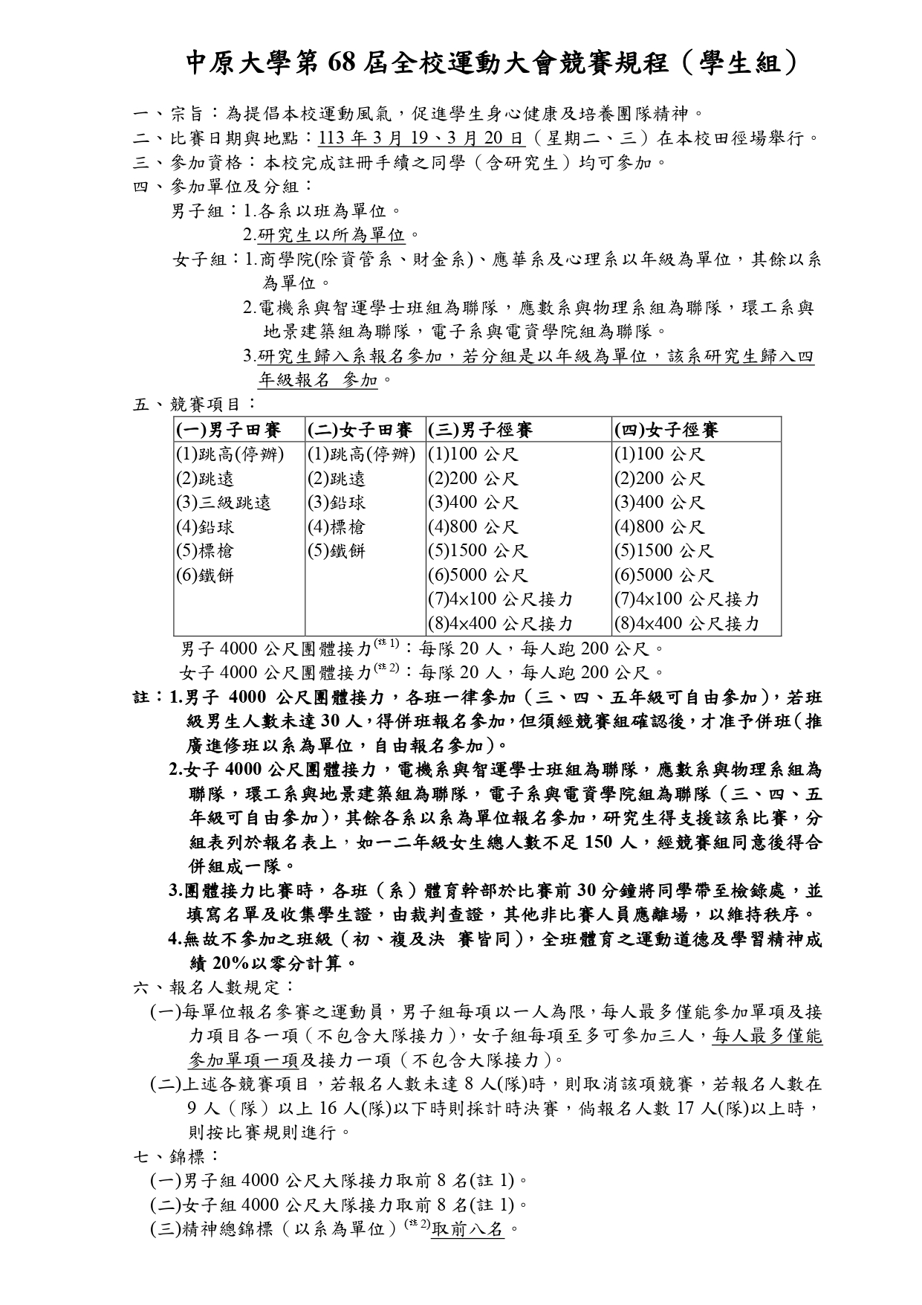
大運會個人項目
附件二
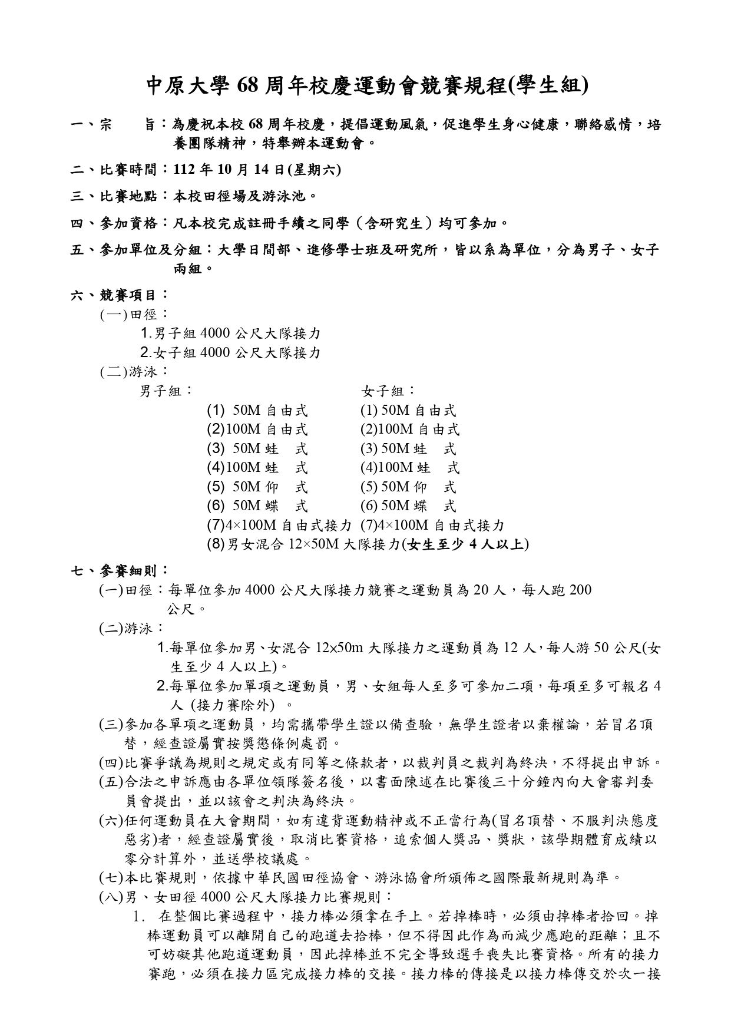
小運會個人項目
附件三

